Chế độ nhập khẩu vào Senegal được quy định tại Luật số 2014-10 ngày 28/2/2014 liên quan đến Bộ luật hải quan nhưng cũng tuân thủ một số điều trong Luật số 2004-06 ngày 6/2/2004 được sửa đổi bởi Luật số 2012-32 ngày 31/12/2012 liên quan đến Bộ luật đầu tư.
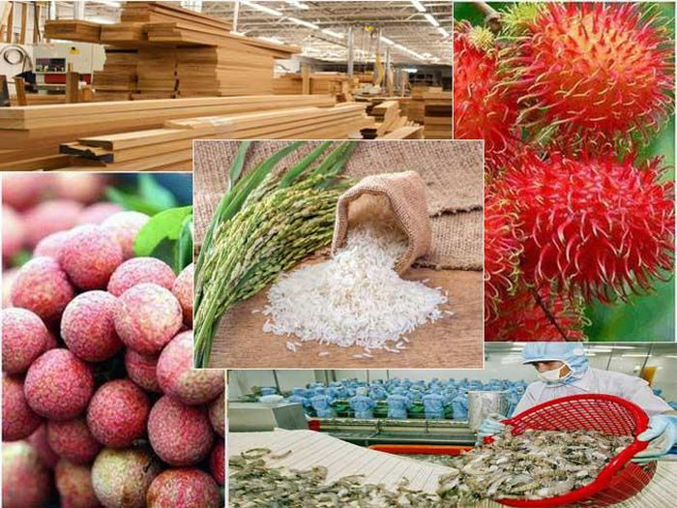
1/ Bộ luật hải quan
Nghĩa vụ khai báo
Hàng hóa nhập khẩu, tùy từng trường hợp, phải chịu thuế nhập khẩu. Mọi mặt hàng nhập khẩu phải được khai báo chi tiết theo chế độ hải quan dù bị đánh thuế hay không. Việc miễn thuế nhập khẩu không có nghĩa là miễn nghĩa vụ khai báo chi tiết. Việc khai báo này có thể thực hiện dưới nhiều hình thức, đáp ứng được những điều kiện đặc biệt.
Việc khai báo chi tiết phải được thực hiện tại một văn phòng hải quan đặc thù. Khi giá trị cần khai báo vượt quá số tiền 200.000 F CFA (1 USD = 551 FCFA, tháng 3/2021), tờ khai phải đứng tên chủ sở hữu do một người được ủy quền trong lĩnh vực hải quan thực hiện, được gọi chung là người khai hải quan hoặc người giao nhận. Tuy nhiên, khi giá trị hàng thấp hơn 200.000 FCFA, hàng hóa nhập khẩu phải được khai chi tiết bởi trực tiếp chủ sở hữu.
Mặt khác, các pháp nhân hay thể nhân mà hoạt động chính là nhập khẩu hàng hóa, nguyên liệu hoặc sản phẩm các loại phục vụ nhu cầu kinh doanh hoặc ngành công nghiệp của mình, hoặc trực tiếp, hoặc thông qua người ủy quyền hoặc người giao nhận phải có một thẻ đặc biệt gọi là « thẻ của người xuất nhập khẩu ».
Cấm và cho phép nhập khẩu
Tùy theo bản chất hàng hóa có liên quan, việc nhập khẩu có thể phải đáp ứng các yêu cầu đặc biệt.
Những mặt hàng bị cấm là những mặt hàng mà việc nhập khẩu bị cấm về mặt pháp lý hoặc phải tuân thủ những hạn chế, các quy định về chất lượng, đóng gói hoặc những thủ tục đặc biệt. Trong số những lý do hàng hóa bị cấm nhập khẩu có vấn đề an ninh, trật tự và đạo đức công cộng, bảo vệ sức khỏe hoặc đời sống của con người, của động vật, bảo vệ môi trường hoặc tôn trọng luật cạnh tranh.
Hàng hóa nhập khẩu chịu giấy phép là những mặt hàng mà việc nhập khẩu hoặc xuất khẩu chỉ được phép thực hiện khi xuất trình giấy phép, chứng nhận hay chứng từ khác và sẽ bị cấm khi không có giấy tờ chính thức kèm theo hoặc giấy tờ không hợp lệ. Chẳng hạn, việc nhập khẩu vũ khí, đạn dược và máy thu-phát phải xin phép của Bộ Nội vụ, việc nhập khẩu thuốc (ngoài nhu cầu cá nhân) phải có phép của Bộ Y tế dưới hình thức visa, việc nhập thịt và nội tạng phải có chứng nhận y tế do Bộ Chăn nuôi cấp và cuối cùng, việc nhập khẩu các loài động vật được bảo vệ phải tuân thủ quy định của Công ước quốc tế về các loài động vật được bảo vệ. Việc nhập khẩu dầu khí và các khoáng sản như vàng vào Senegal phải có sự cho phép của các Bộ Năng lượng và Bộ Kinh tế-Tài chính.
2/ Bộ luật đầu tư
Nhằm thúc đẩy Senegal trở thành điểm đến của đầu tư nước ngoài, Bộ Luật đầu tư của nước này đã cho phép dành những ưu đãi đặc biệt cho nhà đầu tư trong giai đoạn thực hiện đầu tư. Những ưu đãi này áp dụng trong thời gian 3 năm bao gồm :
- Miễn thuế quan nhập khẩu thiết bị và vật liệu không sản xuất, chế tạo được tại Senegal và chỉ dành cho sản xuất hay khai thác trong khuôn khổ chương trình đầu tư đã được chấp nhận.
- Miễn thuế quan nhập khẩu đối với linh kiện, xe ô tô du lịch mang tính đặc thù phục vụ chương trình đầu tư đã được cấp phép và xe chuyên dụng đã được nêu trong nghị định chính phủ.
- Miễn thuế giá trị gia tăng đối với thiết bị và vật liệu không sản xuất cũng như không chế tạo được tại Senegal và chỉ dành cho sản xuất hoặc khai thác trong khuôn khổ chương trình đầu tư đã được cấp phép, theo hướng dẫn trong nghị định.
Để được hưởng những ưu đãi đặc biệt của Bộ Luật đầu tư, nhà đầu tư cần phải có giấy chấp nhận. Giấy chấp nhận này được cấp tùy theo từng trường hợp hoặc bởi Cơ quan xúc tiến đầu tư và các công trình lớn tại Senegal (APIX) hoặc một cơ quan có thẩm quyền khác.
3/ Thuế, phí và hệ thống thuế của Senegal
Trong lĩnh vực nhập khẩu, trừ khi được miễn thuế hay hưởng chế độ thuế quan ưu đãi (thanh toán sau), các loại thuế dưới đây phải được thanh toán ngay:
- Thuế hải quan: Tỷ suất thuế hải quan dao động từ 0% đến 35% tủy theo loại thuế được quy định trong Biểu thuế quan đối ngoại chung (TEC) áp dụng đối với hàng hóa nhập khẩu từ các nước thứ ba nằm ngoài Cộng đồng Kinh tế Tây Phi (ECOWAS, gồm 15 quốc gia Tây Phi mà Senegal là thành viên) và Liên minh Kinh tế, Tiền tệ Tây Phi (UEMOA, gồm 8 quốc gia).
Loại 0 gồm các mặt hàng chủ yếu thuộc danh sách hạn chế được hưởng mức thuế nhập khẩu là 0% (bao gồm thuốc, thiết bị y tế- phẩu thuật, giấy báo, sách, bao cao su, xe lăn và một số loại phân bón). Loại 1 gồm hàng hóa thiết yếu, nguyên liệu cơ bản, nguyên liệu đầu vào đặc trưng và trang thiết bị chịu mức thuế 5% (nguyên liệu đầu vào đặc trưng là những nguyên liệu không sản xuất được tại Liên minh Kinh tế, Tiền tệ Tây Phi –UEMOA). Loại 2 gồm nguyên liệu đầu vào và sản phẩm trung gian với thuế suất nhập khẩu 10%. Loại 3 là thuế suất đánh vào hàng hóa thành phẩm nhập khẩu và những mặt hàng không thuộc 3 loại trên, mức thuế là 20%.
- Phí (thuế) thống kê (RS): Được thu dựa trên những sản phẩm nhập khẩu từ các nước thứ ba và đưa vào tiêu dùng, kể cả hàng hóa được miễn thuế quan, trừ hàng nhập khẩu trong khuôn khổ miễn trừ ngoại giao và hàng mua trong khuôn khổ tài trợ do các đối tác nước ngoài thực hiện theo điều khoản miễn thuế rõ ràng. Phí thống kê được thu theo tỷ lệ 1%.
- Thuế đoàn kết cộng đồng (PCS): Thuế này mới đây đã giảm từ 1% xuống còn 0,8%.
- Thuế giá trị gia tăng (VAT): Về nguyên tắc, áp dụng ở mức 18%.

4/ Thanh toán hàng nhập khẩu
Hoạt động nhập khẩu hàng hóa nước ngoài đều phải thực hiện thanh toán tại một ngân hàng trung gian được cấp phép tại Senegal.
Với mỗi hoạt động nhập khẩu, hồ sơ đầy đủ để thanh toán tại ngân hàng phải bao gồm 01 bản sao hóa đơn có chứng thực hoặc hợp đồng thương mại do nhà xuất khẩu lập, một chứng nhận nhập khẩu do cơ quan hải quan cấp và một tờ khai cho phép đổi ngoại tệ do ngân hàng thanh toán cấp vào thời điểm thanh toán tiền hàng.
Ngoại tệ cần thiết để thanh toán hàng nhập khẩu có thể mua được ngay trên thị trường hối đoái thông qua người trung gian được phép của ngân hàng thanh toán trong những điều kiện xác định. Việc thanh toán nhập khẩu bằng chuyển tiền ngoại tệ ra nước ngoài hoặc tín dụng của một tài khoản nước ngoài mở bằng đồng franc được thực hiện qua bên trung gian hợp pháp trên cơ sở giấy chứng nhận nhập khẩu, các giấy tờ chứng minh việc gửi hàng trong trường hợp sử dụng tín dụng thư hoặc giấy phép của Bộ Tài chính nếu dùng phương thức trả trước.
Hoàng Đức Nhuận

